1. **Identity Server**

Сам Identity Server может быть дополнительно настроен:  
Config.cs файл хранит в себ:

* **Identity Resources** отвечающие за способы идентификации.
* **ApiScopes** для обозначения Scope если использован определенный Api
* **Clients** для обозначения клиентов которые могут быть подключены к серверу.

Клиент может быть настроен как указано в примере:

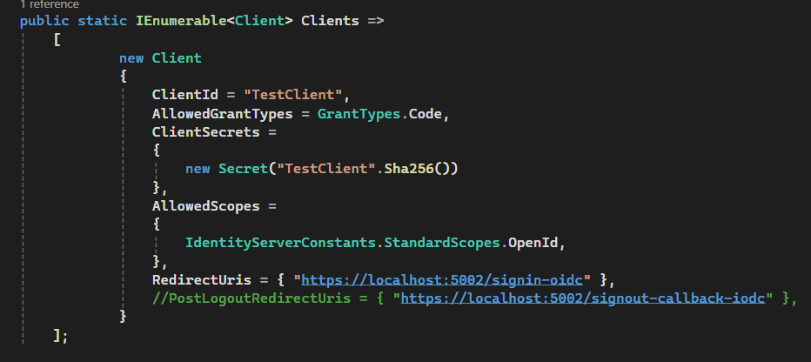

1. **Клиент**

В Program.cs указываются настройки для аутентификации при помощи Identity Server:

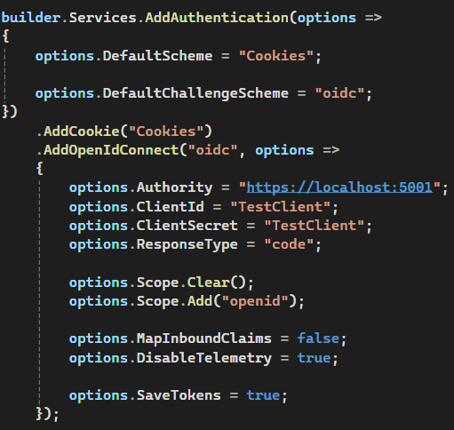

+ добавление middleware:



Чтобы было перенаправление на аутентификацию в Identity Server достаточно указать какой путь будет доступен только дла авторизированных пользователей.